陳勇汀

「WHO高齡友善城市指南」摘要

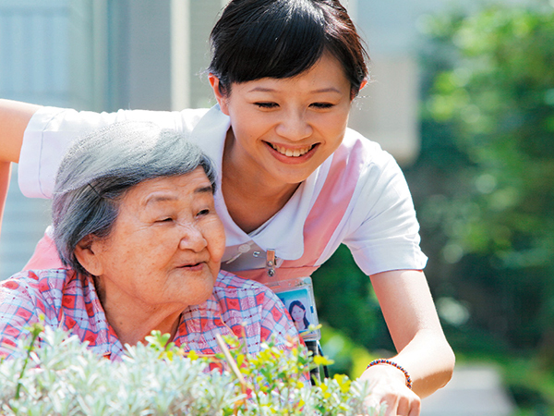

「WHO高齡友善城市指南」摘要

目錄

無障礙與安全的公共空間(Outdoor spaces and buildings) 2

大眾運輸(Transportation) 2

住宅(Housing) 3

社會參與(Social participation) 3

敬老與社會融入(Respect and social inclusion) 3

工作與志願服務(Civic participation and employment) 3

通訊與資訊 (Communication and information) 4

社區及健康服務(Community support and health services) 4

來自全球35個城市的參與，促成WHO本指南的形成，其中33個城市在政府官員、非政府組織和研究人員的共同合作下參與了焦點團體的研究。這些城市廣泛地代表已開發國家和開發中國家，也反映了各城市的多樣性，包括6個超大型城市(1千萬人口以上)如墨西哥、莫斯科、新德里、里約熱內盧、上海和東京，以及人口接近一千萬的城市如伊斯坦堡、倫敦、紐約，還包括一些國家首都、區域中心和小城市。

各城市研究的焦點團體是由來自中低收入地區60歲以上的高齡者所組成。在2006年9月到2007年4月這段期間，共組成了158個這樣的團體，包含了1485位參與者。在實施相關專案、研究焦點團體的33個城市中，高齡者為他們最主要的資訊來源。為了獲得由於身心障礙不便，而無法加入焦點團體的高齡者的資訊，大多數城市還為這群高齡者的照護者組成焦點團體，透過他們來獲得這些高齡者的觀點。為了能更全面獲得高齡者和照護者的資訊，大多數城市還與來自政府、志工、民間團體的照護機構組成焦點團體。總共有250名照護人員和515個服務機構擔任本計畫的顧問，這些人從他們與高齡者互動的過程中進行觀察，照護人員及服務機構可以提供一些高齡者從未提及過的觀點，總體而言，他們所傳達的資訊與高齡者的觀點大致是一致的。

此指南包含了對高齡人口的統計分析與現狀探討等，並提出八大面向綜合性的議題，探討範圍涵蓋了城市架構、環境、服務與政策，其核心目的係為提供城市足夠的指導架構，以幫助城市自身探究其人口老化的問題，並進一步辨識出何處或如何使得該城市能變得更加友善。以下針對此指導計畫的八個綜合性面向簡述說明：

# 無障礙與安全的公共空間(Outdoor spaces and buildings)

戶外開放性空間與公共建築對高齡人口的行動力、獨立性與生活品質有決定性的影響。其中包含關於愉悅與乾淨的環境、綠色空間的重要性、休憩環境、友善和健康的步道空間、人行安全空間、可及性、安全的環境、行走與自行車步道、友善的建築空間、適量的公共廁所和高齡消費者等層面。

# 大眾運輸(Transportation)

大眾運輸的可及性與可負擔性，是影響高齡者行動的關鍵因素。其中又包含可及性、可負擔性、可靠性與車次頻率、旅次目的地、對高齡人口友善的大眾運輸、為高齡人口提供的特殊服務、博愛座與民眾禮貌、大眾運輸駕駛、安全與舒適、大眾運輸場站與服務站點、計程車、社區大眾運輸、服務資訊、駕駛狀況、貼心的大眾駕駛和停車空間等層面。

# 住宅(Housing)

住宅首重安全與舒適寧靜。同時，一個舒適的住宅與社區和社會服務必然有連結關係，也會對高齡者的獨居生活與生活品質產生直接的影響。此面向包含可負擔性、基本需求服務、設計、裝潢、維生供給系統、服務的可及性、社區與家庭連結、住宅選擇和生活環境等層面。

# 社會參與(Social participation)

社會參與、支援與良好的健康和生活環境之間有高強度的連結關係，參與休閒、社會、文化與心靈活動，甚至是與家庭之間的互動，都會讓高齡居民不斷地活動。而社會參與包括可及的機會、可負擔的活動、機會範圍、活動與事件的體認、鼓勵參與、獨立對話和世代整合及文化與社區等層面。

# 敬老與社會融入(Respect and social inclusion)

整體來說，高齡者從自己的日常生活中回想，大多認為自己是受尊重的。例如：在牙買加(Jamaica)，高齡者在公共事務或商業上獲得優先被服務的機會、在伊斯蘭馬巴德(Islamabad)與莫斯科(Moscow)，年輕人在公車上會讓座給高齡者。而一些對高齡者友善的地方，舉例來說葡萄牙(Portugal)，選票被送到行動不方便的高齡者家中，讓他們不用走到投票所就可以投票、在墨西哥城(Mexico City)，甚至每個月最後一個上班日，銀行只服務高齡者等等，但最重要的是高齡者本身的態度，如果他們本身是值得尊敬且有禮貌的，則通常他們也會受到同等的回應。但是，也有些地方的高齡者認為自己不受尊重，人們對高齡者行動遲緩感到沒有耐心，也對年老的駕駛人有不禮貌的行為。而在此面向亦包含尊重與不尊重的行為、高齡者歧視、世代間互動與公眾教育、對社區的幫助、家庭地位和經濟排斥等層面。

# 工作與志願服務(Civic participation and employment)

大部分高齡者其實都希望退休後能有事做，高齡者認為自己的工作或當志工與自己會不會受尊敬有關，因此大多數高齡者希望有很多有薪水的工作與志工的機會可以選擇，讓他們依照自己的專長與興趣來決定做什麼，以獲得更多尊重。他們希望可以藉此帶動社會大眾一起參與公眾事物的風氣。在這個部分還包含當志工的選項、有薪水的工作選項、訓練、可及性、公眾參與、寶貴的貢獻、企業理念和給付薪水等層面。

# 通訊與資訊 (Communication and information)

大多數人認為保持對事情的關注、資訊流通是高齡者很重要的事。在已開發國家中，高齡者可以獲得各式各樣的資訊、從不同的年齡層與不同的媒體，但是在開發中國家，高齡者可以獲得資訊的管道則很有限，大多是電視或廣播與報紙。害怕失去資訊來源與被主流社會淘汰的心理，全世界的高齡者都一樣，快速取得資訊與通訊科技對融入社會是有幫助的，不論取得資訊的方法與數量是多是少，最重要的是，至少要能讓高齡者取得與他們切身相關的資訊與資源。其中亦包含資訊提供、口頭溝通、列印出來的訊息、簡易的語言、自動化溝通與設備和電腦與網路等層面。

# 社區及健康服務(Community support and health services)

世界各地的高齡者普遍認為健康照護是很重要的，但是全世界共同的心聲是，醫療的花費實在太高了。在一些開發中的國家，醫療資源短缺是很嚴重的問題，有些地區則是資源嚴重的分配不均，這反映了人們對現有醫療狀態的不滿，也反映了資源分配的不均，這個地方擁有的資源，可能恰好是另一個地方所欠缺的，同時，醫療人員的訓練也不全都是政府能掌控的。然而健康與社會服務卻是當地人民與當地政府的事，地方政府必須透過地方的基礎建設、社區組織、志工團體等來協助人民建立健康養生概念。此面向還包含服務可及性、提供的服務、志工支援和緊急計畫與看護等層面。